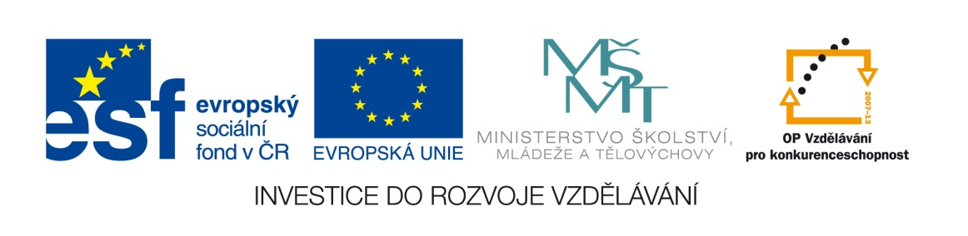

Název školy: | ZŠ Brno, Měšťanská 21, Brno-Tuřany
Název práce: | Cyklus příkladů
Pořadové číslo: | VY_32_INOVACE_III_2-09-46 |  |  | Předmět: | Matematika
Třída: | 2. A |  |  | Téma hodiny: | Probrané početní operace
Vyučující: | Mgr. Libuše Šindelková |  |  | Cíl hodiny: | Zapojit do tvůrčí práce dětí logické uvažování
Pomůcky: | Zalaminované karty s cykly, smazatelná fixa, hadřík
Zdroje: | Vlastní
Počet příloh: | 2 | Název příloh: | Příloha: VY_32_INOVACE_III_2-09-46_SINDELKOVA_Cyklus příkldů  Příloha: VY_32_INOVACE_III_2-09-46_SINDELKOVA_Cyklus příkladů_Reseni
Období přípravy: | únor | Datum realizace: | 22. 3. 2012

Pro žáky:
Do skupinky si vezměte jeden cyklus příkladů. Zkuste k šipce vymyslet správnou početní operaci, aby vám vyšla čísla v okýnkách (je více možností). S hotovým cyklem zajděte na kontrolu za paní učitelkou.

Pro učitele:
- Učitel zalaminuje a nastříhá cykly příkladů.
- Vysvětlí dětem pravidla připravených cyklů. Je jim nápomocen.
- Učitel má nachystané vyřešené cykly, podle kterých si děti svoji práci zkontrolují.

Řešení:
Příloha: VY_32_INOVACE_III_2-09-46_SINDELKOVA_Cyklus příkladů_Reseni
Děti si práci kontrolují samy.

Zhodnocení hodiny:
Děti si procvičily práci ve skupinkách. Musely logicky uvažovat a hodně přemýšlet.

Závěr:
Hodina byla odučena. Činnost byla zařazena jako procvičovací a upevnění početních operací.

Příloha: VY_32_INOVACE_III_2-09-46_SINDELKOVA_Cyklus příkladů

Příloha: VY_32_INOVACE_III_2-09-46_SINDELKOVA_Cyklus příkladů_Reseni

+ 21
. 8
+ 16
: 3

- 4
: 2
- 39

+ 30

+ 8
. 3

+ 0 - 0
. 1 :1
+ 4

+ 4

+ 0 - 0
. 1 :1
- 5
: 2
+ 3
. 2
- 6
: 3
+ 30
- 5

+ 25
+ 25

- 45
- 7

-23

+ 10
. 3
- 12
: 5

- 35
: 8
+ 24
. 9
+ 40
. 5
- 20
: 3
- 10
+ 3

